LAPORAN KERJA PRAKTIK

PERANCANGAN SISTEM APLIKASI ABSENSI KARYAWAN DEPARTEMEN DIES DI PT ASTRA OTOPARTS TBK DIVISI NUSAMETAL BERBASIS WEB



Disusun Oleh :

Andhika Nur Rohman 202010225298

LAPORAN KERJA PRAKTIK

PERANCANGAN SISTEM APLIKASI ABSENSI KARYAWAN DEPARTEMEN DIES DI PT ASTRA OTOPARTS TBK DIVISI NUSAMETAL BERBASIS WEB

Disusun Oleh :

Andhika Nur Rohman 2020.10.225.298

LEMBAR PERSETUJUAN PEMBIMBING

Judul Kerja Praktik : Perancangan Sistem Aplikasi Absensi Karyawan
Departemen Dies Di PT Astra Otoparts Tbk Divisi Nusametal Berbasis Web
Nama Mahasiswa : Andhika Nur Rohman Nomor Pokok Mahasiswa : 202010225298
Program Studi/Fakultas : Informatika / Ilmu Komputer

Bekasi, 10 Mei 2023 Pembimbing

Dian Hartanti, S.Kom., M.M.S.I
NIDN:0329098303

LEMBAR PENGESAHAN LAPORAN HASIL KERJA PRAKTEK

PERANCANGAN SISTEM APLIKASI ABSENSI KARYAWAN DEPARTEMEN DIES DI PT ASTRA OTOPARTS TBK DIVISI NUSAMETAL BERBASIS WEB
Disusun Oleh :

Moch. Daffa Wahyu Pradana 201910225125
Dosen Pembimbing KP Pembimbing Lapangan KP

Dian Hartanti, S.Kom., M.M.S.I Yuanes Tri Yunianto
NIDN: 0329098303 NRP : 0807

Mengetahui,

Ketua Program Studi Ilmu Komputer

Ahmad Fathurrozi, S.E., M.M.S.I
NIDN: 0327117402

KARTU BIMBINGAN PRAKTEK

KATA PENGANTAR

Penulis ucapkan puji syukur atas kehadiran Tuhan Yang Maha Esa yang telah memberikan kesempatan bagi penulis untuk dapat melaksanakan kegiatan Kerja Praktik dan dapat menyelesaikan laporan hasil kegiatan tersebut dengan tepat waktu. Maksud dan tujuan penyusunan laporan Kerja Praktik ini adalah sebagai bentuk hasil kegiatan yang telah dilakukan pada saat Kerja Praktik.
Laporan kerja praktik ini disusun berdasarkan apa yang telah penulis kerjakan selama ±180 hari kerja di PT. Astra Otoparts Divisi Nusametal dimulai dari tanggal 21 Maret 2022 sampai 30 September 2022.
Tidak lupa penulis juga ingin mengucapkan banyak terima kasih kepada pihak- pihak terkait lainnya yang telah banyak membantu, sebagai bentuk rasa hormat penulis kepada:
- Kepada Allah S.W.T yang telah memberikan nikmat iman, islam dan ihsan dalam melaksanakan magang kerja dan penyusunan laporan kerja praktik.
- Nabi Muhammad SAW yang senantiasa mencintai penulis, dan semoga syafaat beliau sampai kepada kita semua kelak di yaumil qiyamah nanti.
- Kedua orang tua yang telah merawat, menyayangi dan selalu mendukung semua hal kebaikan yang saya lakukan, atas doa dan cinta kasihnya yang tiada henti.
- Dr. Tyastuti Sri Lestari, S.Si., M.M. selaku Dekan Fakultas Ilmu Komputer Universitas Bhayangkara Jakarta Raya.
- Bapak Ahmad Fathurrozi, S.E., M.M.S.I. selaku Ketua Program Studi Informatika.
- Ibu Dian Hartanti, S.Kom., M.M.S.I. selaku pembimbing penyusunan laporan kerja praktik

- Bapak Agung, bapak Yuanes dan para staff lainnya, penulis mengucapkan banyak terima kasih karena telah memberikan dukungan, bimbingan, arahan, masukan selama melakukan kerja praktik.

Dalam penyusunan laporan kerja praktik ini, penulis menyadari bahwa laporan ini masih jauh dari sempurna, baik dari segi penulisan maupun dari isi laporan. Oleh karena itu Penulis berharap dengan adanya laporan Kerja Praktik ini dapat bermanfaat bagi semua pihak, baik itu penulis, pembaca dan dapat menjadi acuan kepada Mahasiswa yang juga akan melakukan kegiatan Kerja Praktik.

Bekasi, 14 September 2022
Moch. Daffa Wahyu Pradana
201910225125

DAFTAR ISI

LEMBAR PERSETUJUAN PEMBIMBING ii
LEMBAR PENGESAHAN ii
KARTU BIMBINGAN PRAKTEK ii
KATA PENGANTAR iii
DAFTAR ISI iv
DAFTAR TABEL vii
DAFTAR GAMBAR viii
DAFTAR LAMPIRAN ix
BAB I PENDAHULUAN 1
  - Latar Belakang 1
  - Identifikasi Masalah 3
  - Tujuan dan Manfaat 3
  - Waktu dan Tempat Pelaksanaan 3
  - Metode Kerja Praktik 3
  - Sistematika Pembahasan 3
BAB II LANDASAN TEORI 5
  - Pengertian Absensi 5
  - Tujuan dan Manfaat 6
  - Peralatan Pendukung 7
    - UML (Unified Modelling Language) 7
    - Use Case 7
    - Activity Diagram 8
    - Sequence Diagram 8
    - Class Diagram 8
BAB III TINJAUAN UMUM TEMPAT KERJA PRAKTEK 10
  - Gambaran Umum Instansi 10
    - Profil Instansi 10
    - Sejarah Instansi 10
    - Visi dan Misi 11
    - Logo dan Nilai-Nilai Perusahaan 14
    - Struktural Organisasi Instansi 14
    - Analisis Sistem Berjalan 15
    - Use Case Diagram 15
    - Activity Diagram 16
    - Sequence Diagram 17
    - Class Diagram 18
BAB IV HASIL DAN PEMBAHASAN 20
  - Hasil 20
  - Pembahasan 20
    - Proses Pengunaan Program 20
BAB V PENUTUP 22
  - Kesimpulan 22
  - Saran 22
DAFTAR PUSTAKA 25

DAFTAR TABEL

Tabel 2.1 Simbol Use Case Diagram 7

Tabel 2.2 Simbol Activity Diagram 8

Tabel 2.3 Simbol Sequence Diagram 8

Tabel 2.4 Simbol Class Diagram 8

DAFTAR GAMBAR
Gambar 2.1 Diagram UML 7
Gambar 3.1 Halaman Depan Perusahaan 10
Gambar 3.2 Lobby Utama Perusahaan 10
Gambar 3.3 Ruangan Office Departemen Dies 11
Gambar 3.4 Logo Perusahaan 14
Gambar 3.5 Struktural Organisasi 14
Gambar 3.6 Use Case Aktivitas Kerja 15
Gambar 3.7 Activity Diagram Admin 16
Gambar 3.8 Activity Diagram Karyawan 16
Gambar 3.9 Sequence Diagram Admin 17
Gambar 3.10 Sequence Diagram Karyawan 17
Gambar 3.11 Class Diagram Absensi 18
Gambar 4.1 Langkah Penggunaa 1 20
Gambar 4.2 Langkah Penggunaa 2 20
Gambar 4.3 Langkah Penggunaa 3 20
Gambar 4.4 Langkah Penggunaa 4 20
Gambar 4.5 Langkah Penggunaa 5 20
Gambar 4.6 Langkah Penggunaa 6 20
Gambar 4.7 Langkah Penggunaa 7 20
Gambar 4.8 Langkah Penggunaa 8 20
Gambar 4.9 Langkah Penggunaa 9 20
Gambar 4.10 Langkah Penggunaa 10 20
Gambar 4.11 Langkah Penggunaa 11 20
Gambar 4.12 Langkah Penggunaa 12 20
Gambar 4.13 Langkah Penggunaa 13 20

Gambar 4.14 Langkah Penggunaa 14 20
Gambar 4.15 Langkah Penggunaa 15 20
Gambar 4.16 Langkah Penggunaa 16 20
Gambar 4.17 Langkah Penggunaa 17 20
Gambar 4.18 Langkah Penggunaa 18 20
Gambar 4.19 Langkah Penggunaa 19 20
Gambar 4.20 Langkah Penggunaa 20 20
Gambar 4.21 Langkah Penggunaa 21 20
Gambar 4.22 Langkah Penggunaa 22 20
Gambar 4.23 Langkah Penggunaa 23 20
Gambar 4.24 Langkah Penggunaa 24 20
Gambar 4.25 Langkah Penggunaa 25 20
Gambar 4.26 Langkah Penggunaa 26 20

DAFTAR LAMPIRAN



BAB I

Latar Belakang

PENDAHULUAN

Perkembangan dunia teknologi informasi saat ini semakin cepat memasuki berbagai bidang, sehingga kini semakin banyak instansi yang berusaha meningkatkan pelayanannya yang sangat berkaitan erat dengan teknologi informasi itu sendiri. Hal ini didukung oleh pernyataan bahwa kegunaan komputer pada aplikasi kepemerintahan adalah untuk menyediakan informasi dengan cepat dan tepat. Informasi ini ibarat darah yang mengalir di dalam tubuh suatu instansi. Jika di dalam suatu instansi, informasi tersebut terhenti atau terhambat, maka sistem instansi akan menjadi lusuh.
Salah satu perkembangan teknologi informasi yang penting adalah semakin dibutuhkannya penggunaan alat pengolah data yang berfungsi untuk menghasilkan informasi yang dibutuhkan. Instansi-instansi yang ingin meningkatkan pelayanannya dan mencapai sukses harus mengikuti era informasi dengan menggunakan alat pendukung pengolah data yaitu komputer. Hal ini didukung oleh pernyataan yang diutarakan bahwa komputer digunakan untuk mengelola informasi data sumber daya masyarakat sebagai target pelayanannya. Dengan adanya komputer sebagai alat pengolah data, maka semua bidang dalam suatu perusahaan ataupun instansi dapat dikomputerisasikan, khususnya dalam Sistem Absensi.

Oleh karena itu dibutuhkannya pembaruan sistem di Departemen Dies agar penginputan data absensi ataupun rekap absensi lebih mudah digunakan. Karena di Departemen Dies tersebut masih kekurangan tenaga kerja yang memahami tentang pemrograman terkhususnya di bidang web. Jadi tujuannya saya magang disini untuk membantu Departemen tersebut sebagai salah satu kewajiban aturan yang harus dijalani di semester ini.
Berdasarkan latar belakang yang telah diuraikan di atas, maka laporan kerja praktik ini mengambil judul “Perancangan Sistem Aplikasi Absensi Karyawan Departemen Dies Di PT Astra Otoparts Tbk Divisi Nusametal Berbasis Web”.

Identifikasi Masalah
Berdasarkan uraian di atas, adapun masalah yang timbul sebagai berikut :

    - Penginputan absensi di Departemen tersebut masih menggunakan Excel dan kurang efektif;
    - Ketika sedang absen untuk mengecek datanya harus buka tutup slide atau sheet jadi cukup memakan waktu;

Tujuan dan Manfaat
Adapun tujuan dari penulisan Laporan Kerja Praktik ini adalah:

    - Sebagai salah satu syarat kelulusan dari mata kuliah Kerja Praktik pada Fakultas Ilmu Komputer Program Studi Ilmu Komputer;
    - Mahasiswa dapat memperdalam wawasan dan mempelajari sebuah sistem informasi yang ada di perusahaan;
    - Mendapatkan Pengalaman Kerja Lapangan untuk bekal kemampuan dunia kerja; Adapun manfaat dari Penulisan Laporan Kerja Praktik ini adalah:
- Memenuhi Mata Kuliah Kerja Praktik yang memiliki bobot 2 SKS (Sistem Satuan Kredit);
- Mengetahui kendala-kendala yang ada pada proses input data Absensi Karyawan pada Departemen Dies;
- Mempermudah dalam Absensi Karyawan yang menjadi arsip data bagi perusahaan.

Waktu dan Tempat Pelaksanaan
Berdasarkan kurikulum yang ada pada Jurusan Informatika Universitas Bhayangkara, setiap mahasiswa diwajibkan untuk malakukan kerja praktik di suatu perusahaan, instansi, atau badan-badan penelitian sesuai dengan bidang yang diminati dan dengan sub jurusan yang diambil, maka penulis memilih:
Nama : PT. Astra Otoparts Tbk Divisi Nusametal
Alamat : Jl. Pegangsaan Dua No.KM 2.1, RW.3, Klp. Gading Tim., Kec. Klp.
Gading, Kota Jkt Utara, Daerah Khusus Ibukota Jakarta 14250 Telepon : 0214603272
Website : https://www.astra-otoparts.com/ Waktu : 21 Maret 2022 – 30 September 2022

Metode Kerja Praktik
Metode yang digunakan pada penelitian ini adalah dengan menggunakan:

- Metode Observasi
Observasi dilakukan dengan cara mengamati secara langsung atas kegiatan yang dilakukan petugas serta memahami prosedur-prosedur yang harus dilaksanakan.

- Metode Wawancara
Penulis melakukan pengajuan pertanyaan-pertanyaan atau tanya jawab secara langsung kepada mentor sekaligus kepala seksi dan kepala departemen.

- Metode Metode Pustaka
Penulis melakukan pengumpulan data yang diperlukan dengan mencari di buku-buku, jurnal, artikel, internet, dan file-file yang berhubungan dengan sistem absensi karyawan.

Sistematika Pembahasan
Sistematika penulisan merupakan uraian tentang susunan dari penulisan yang dibuat secara teratur dan terperinci sehingga dapat memberikan gambaran secara menyeluruh. Adapun sistematika penulisan pada laporan ini terdiri dari lima bab, yaitu sebagai berikut:

BAB I PENDAHULUAN
Bab ini menjelaskan tentang latar belakang dari judul permasalahan yang penulis buat pada Kerja Praktik, terdapat didalamnya mengenai Latar Belakang, Identifikasi Masalah, Tujuan dan Manfaat, Metode Penelitian, Sistematika Penulisan

BAB II LANDASAN TEORI
Bab ini akan menjelaskan tentang teori-teori yang berhubungan dengan judul kerja praktik yang telah ditentukan.

BAB III TINJAUAN UMUM TEMPAT KERJA PRAKTIK
Bab ini berisi pembahasan mengenai PT.Astra Otoparts Tbk Divisi Nusametal, yang meliputi sejarah, struktur organisasi perusahaan, dan hal-hal lain yang menjelaskan tentang PT. Astra Otoparts Tbk Divisi Nusametal

BAB IV HASIL DAN PEMBAHASAN
Bab ini menjelaskan tentang penjelasan proses yang telah dilaksanakan di tempat magang.

BAB V PENUTUP
Bab ini merupakan bab terakhir yang berisi kesimpulan dan saran yang dibahas penulis sesuai dengan hasil kerja praktik yang telah dilakukan

BAB II LANDASAN TEORI

Pengertian Absensi
Absensi adalah suatu bentuk pendataan presensi atau kehadiran seseorang atau pegawai yang merupakan bagian pelaporan dari suatu institusi yang berisi data – data status kehadiran yang disusun dan diatur secara rapi dan mudah untuk dicari, dan digunakan apabila sewaktu-waktu diperlukan oleh pihak yang berkepentingan (Erna Simonna, 2009). Data yang dapat dihasilkan dari sebuah sistem absen adalah waktu kedatangan dan kepulangan karyawan yang hadir untuk bekerja di kantor. Kemudian, karyawan yang tidak masuk kerja juga dapat diketahui statusnya apakah yang bersangkutan izin atau sakit.
Data tersebut pun dapat menunjukkan kejelasan, mengenai keberadaan karyawan baik yang hadir maupun absen. HR pun tidak akan bingung saat menghitung data kehadiran karyawan, terutama pada saat mendekati tanggal gajian. Bahkan, di perusahaan yang sudah menerapkan sistem yang canggih, lembur karyawan juga bisa terdata secara otomatis. Sehingga, para HR bisa memantau apa saja yang dikerjakan oleh para karyawannya.

Menurut Joko Supriyono (2013), terdapat beberapa jenis absensi yang dibedakan berdasarkan cara penggunaan dan tingkat daya gunanya. Secara umum, jenis – jenis absensi , jenis – jenis absensi dibagi menjadi dua, yaitu :
    - Absensi secara manual, yaitu cara pengentrian kehadiran atau kedatangan dengan cara menggunakan pena melaui tanda tangan dan kertas.
    - Absensi secara non manual, yaitu cara pengentrian kehadiran atau kedatangan dengan menggunakan alat atau dengan menggunakan sistem terkomputerisasi seperti pengunaan kartu dengan kode batang (barcode) dan pengambilan sidik jari (fingerprint).

Tujuan dan Manfaat
Absensi atau presensi sangat dibutuhkan untuk mendata kehadiran karyawan bagi perusahaan. Bukan hanya untuk mendata kehadiran semua karyawan yang ada, tetapi juga ada tujuan lain. Dengan melakukan pendataan terhadap kehadiran karyawan, perusahaan dan HRD akan lebih mudah mengatur hak karyawan dan mengawasi kinerja para karyawan.

    - Pendataan Kehadiran Karyawan
Tujuan pertama dari dibuatnya absensi karyawan atau presensi karyawan adalah untuk mencatat data hadir dan absen setiap karyawan perusahaan. Mencatat data seperti ini akan memudahkan HRD untuk mengatur keperluan terkait karyawan. Misalnya, mengatur terkait gaji, mencatat kinerja selama masa probasi, atau mencatat sisa jatah cuti karyawan.

    - Menghitung Gaji Karyawan
Tujuan selanjutnya yang sangat penting bagi HRD untuk melakukan absensi atau presensi yaitu untuk menghitung gaji karyawan. Dalam penghitungan gaji atau pemotongan gaji karena cuti, biasanya dihitung dari gaji perhari dalam satu bulan. Jumlah ini nantinya berdasarkan berapa hari karyawan absen ataupun hadir.

    - Mengawasi Produktivitas Karyawan
Selain mencatat data kehadiran dan absen, absensi atau presensi karyawan ini juga bertujuan untuk mengawasi kinerja para karyawan. Kinerja yang buruk atau produktivitas yang menurun dapat mempengaruhi jalannya perusahaan. Oleh karena itu, HRD sebagai pengurus para karyawan membutuhkan data tersebut untuk pengawasan.

    - Menghindari Kecurangan
Hal lain yang menjadi tujuan penting dari absensi atau presensi adalah untuk menghindari terjadinya kecurangan dari karyawan. Tidak memberlakukan absensi atau presensi dapat memungkinkan terjadinya kecurangan terkait kehadiran. Karyawan merasa tidak masalah tidak hadir karena tidak akan diketahui oleh perusahaan.

    - Membuat Administrasi Rapih
Bukan hanya memudahkan HRD dalam mengawasi dan mengatur beberapa hal terkait hak karyawan. Melakukan pendataan absensi atau presensi dalam sebuah sistem membuat administrasi menjadi lebih rapi. Sehingga data-data akan tersimpan dengan baik dan tentunya lebih teratur.

Peralatan Pendukung

UML (Unified Modelling Language)
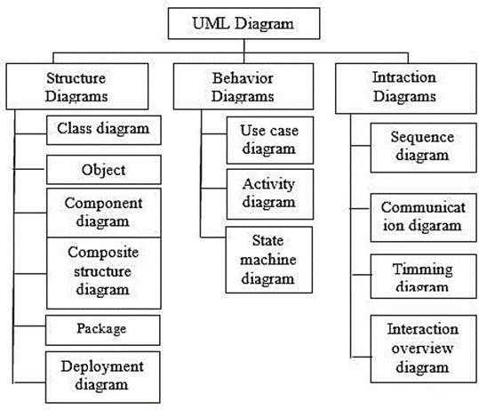
Menurut (Adi Nugroho, 2010). Unified Modelling Language ( UML ) adalah sebuah bahasa yang dipakai untuk menentukan, membangun, memvisualisasikan, serta mendokumentasikan sebuah sistem informasi. UML dikembangkan sebagai sebuah alat untuk melakukan analisis serta desain berorientasi objek sebagai standar umum. untuk pemodelan berorientasi objek Pemodelan UML Menggunakan diagram berikut :

Gambar 2. 1 Diagram UML

Use Case
Menurut (Mei Lisda Sari, 2016) Use case adalah uraian sekelompok yang saling terkait dan membentuk sistem secara teratur yang dilakukan atau diawasi oleh sebuah aktor. Use case digunakan untuk membentuk tingkah laku benda dalam sebuah model. Adapun tujuan Use Case sebagai berikut:
      - Memetakan kebutuhan sistem;
      - Merepresentasikan interaksi pengguna terhadap sistem;

Tabel 2.1 Simbol Use Case Diagram

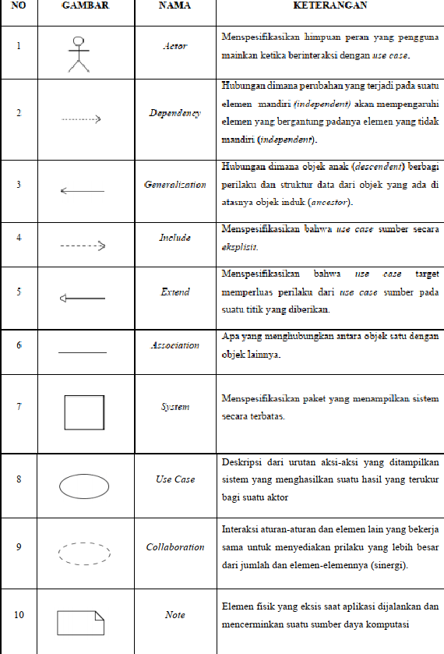

Activity Diagram
Menurut (Sukamto dan Shalahuddin, 2018). Activity Diagram merupakan salah satu jenis diagram yang terdapat pada UML yang dapat memodelkan seluruh proses yang terjadidalam sistem. Berikut adalah symbol-simbol yang ada pada activity diagram.
Tabel 2.2 Simbol Activity Diagram

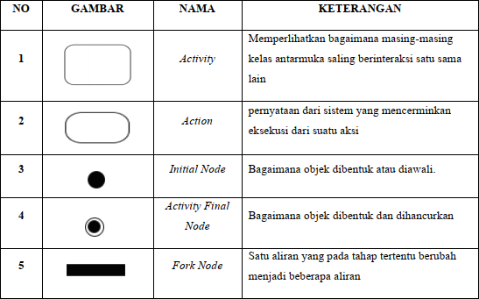

Sequence Diagram
Menurut (Sukamto dan Shalahuddin, 2018). Sequence diagram menggambarkan kelakuan objek pada use case dengan mendeskripsikan waktu hidup objek dan message yang dikirim dan diterima antar objek. Banyaknya diagram sekuen yang harus digambar adalah minimal sebanyak pendefinisian use case yang memiliki proses sendiri atau yang penting semua use case yang telah didefinisikan interaksi jalannya pesan sudah dicakup pada diagram sekuen sehingga semakin banyak use case yang didefinisikan maka diagram yang harus dibuat jugasemakin banyak.

Tabel 2.3 Simbol Sequence Diagram

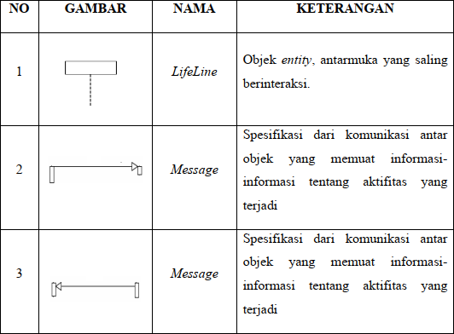

Class Diagram
Menurut (Sukamto dan Shalahuddin, 2018). Diagram kelas atau class diagram menggambarkan struktur sistem dari segi pendefinisian kelas-kelas yang akan dibuat untuk membangun sistem. Kelas memiliki apa yang disebut atribut dan metode atau operasi. Class diagram juga biasanya disebut jenis diagram struktur karena menggambarkan apa yang harus ada dalam sistem yang dimodelkan dengan berbagai komponen.

Tabel 2.4 Simbol Class Diagram
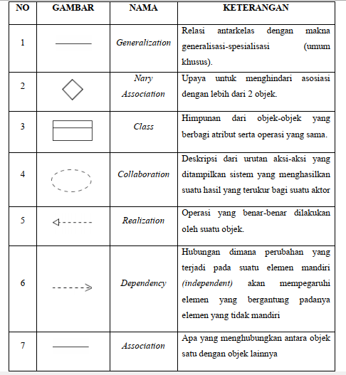

8


JAKARTA RAYA

BAB III

TINJAUAN UMUM TEMPAT KERJA PRAKTEK

Gambaran Umum Instansi

Profil Instansi
Nama Instansi : PT. Astra Otoparts Tbk, Divisi Nusametal
Alamat : Jl. Pegangsaan Dua No.KM 2.1, RW.3, Klp. Gading Tim., Kec. Klp.Gading, Kota Jkt Utara, Daerah Khusus Ibukota Jakarta 14250
Telepon 0214603272
Website : https://www.astra-otoparts.com/

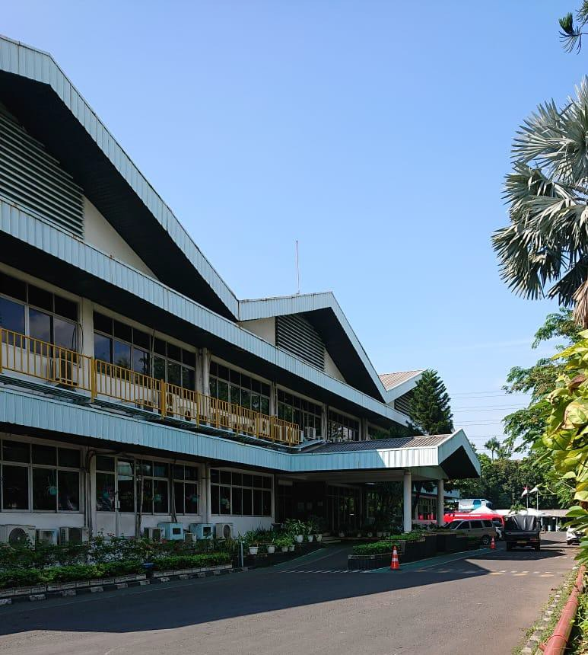

Gambar 3.1 Halaman Depan Perusahaan

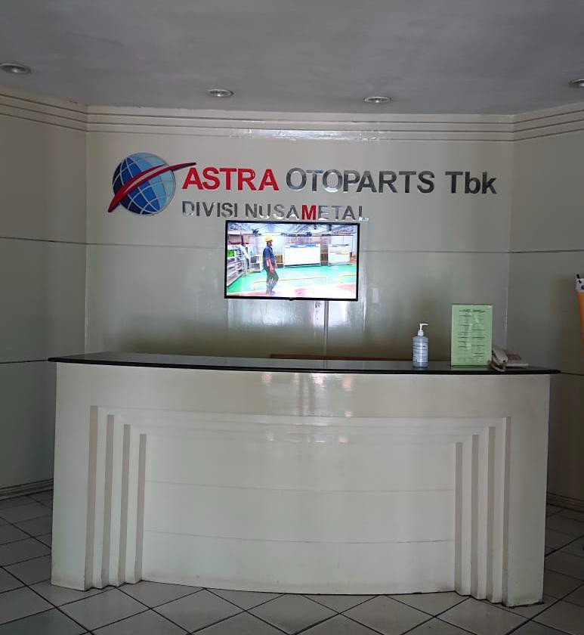

Gambar 3.2 Lobby Utama Perusahaan

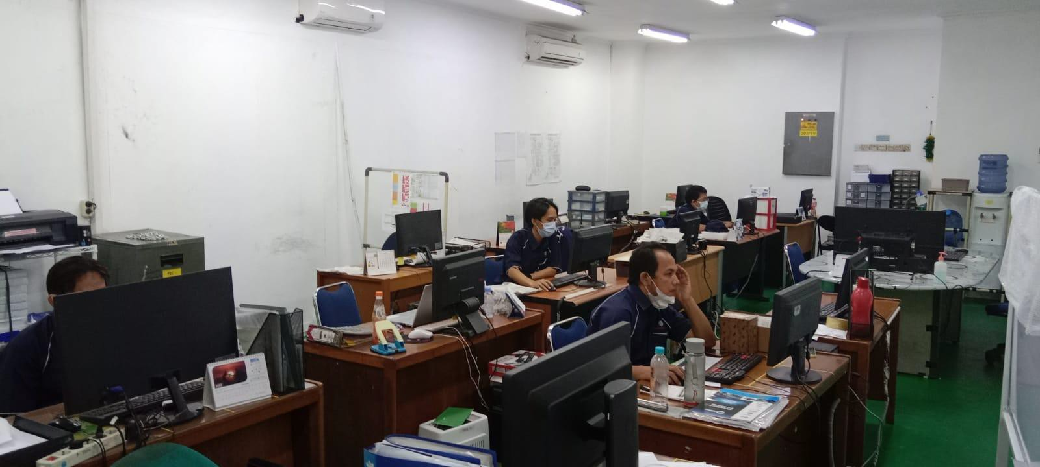

Gambar 3.3 Ruangan Office Departemen Dies

Sejarah Instansi
Pada tanggal 22 Februari 1990 Menteri Perindustrian Ir. Hartarto meresmikan
pabrik yang bergerak di bidang die casting dengan nama PT Federal Nusametal dan dengan nomor izin usaha 781/I/PMDN/1990. Pendirian pabrik ini dimaksudkan untuk mengantisipasi perkembangan industri yang meningkat dengan pesat. Die casting dijadikan sebagai bisnis utama bertujuan untuk menguasai teknologi lebih spesifik sehingga menghasilkan produk yang dapat memenuhi kebutuhan pelanggan. Pada tanggal 1 Januari 1998 perusahaan ini menjadi divisi dari PT Astra Otoparts dan berubah nama menjadi PT Astra Otoparts divisi Nusametal. Untuk tetap menjaga kualitas produk yang dihasilkan, PT Astra Otoparts divisi Nusametal menjalin kerjasama teknologi dengan beberapa perusahaan terkenal di Jepang antara lain AHRESTY Corp. dan Keihin Seimitsu Kogyo .Co.Ltd., yang merupakan perusahaan die casting terkenal di Jepang.

Visi dan Misi
      - Visi :
“ Menjadi supplier komponen otomotif kelas dunia, sebagai mitra usaha pilihan utama di Indonesia dengan didukung kemampuan engineering yang handal. “

      - Misi :
        - Mengembangkan industri komponen otomotif yang handal dan kompetitif, serta menjadi mitra strategis bagi para pemain industri otomotif di Indonesia dan dunia.

        - Menjadi warga usaha yang bertanggung jawab dan memberikan kontribusi positif kepada para pemangku kepentingan.

Logo dan Nilai-Nilai Perusahaan



Gambar 3.4 Logo Perusahaan

Nilai-Nilai Perusahaan :

      - Terpercaya dan Handal
Bertekad dan mampu membuktikan apa yang diucapkan dan diamanatkan sesuai dengan tugas-tugasnya di Grup Astra Otoparts serta prinsip-prinsip GCG (Good Corporate Governance).

Fokus pada pelanggan
Selalu mencari peluang untuk memberikan lebih dari yang diharapkan pelanggan melalui usaha-usaha terbaik dan inovasi yang tiada henti dalam segala bidang

Semangat Keprimaan
Selalu mempunyai hasrat yang menggebu-gebu untuk mencapai hasil yang lebih baik dari tuntutan kerja.

Kerjasama
Bangga sebagai bagian dari Grup Astra Otoparts dan berkomitmen untuk tukar pikiran serta saling membantu dalam usaha untuk mencapai keberhasilan bersama demi keunggulan Grup Astra Otoparts.

Struktural Organisasi Instansi
Struktur Organisasi merupakan susunan komponen - komponen atau unit kerja dalam sebuah organisasi. Struktur organisasi menunjukan bahwa adanya pembagian kerja dan bagaimana fungsi atau kegiatan - kegiatan berbeda yang dikoordinasikan. Selain itu struktur organisasi juga menunjukan mengenai spesialisasi-spesialisasi dari pekerjaan, saluran perintah maupun penyampaian laporan

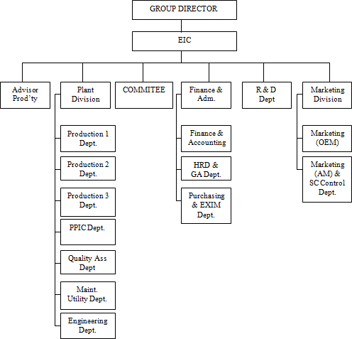
Gambar 3.5 Struktural Organisasi

Analisis Sistem Berjalan
Analisis sistem merupakan penguraian dari suatu sistem yang utuh ke dalam bagian - bagian komponennya dengan maksud untuk mengindentifikasikan yang diharapkan sehingga dapat diusulkan perbaikan - perbaikannya. Perancangan dapat didefinisikan sebagai penggambaran, perencanaan, dan pembuatan sketsa atau pengaturan dari beberapa elemen yang terpisah kedalam suatu kesatuan yang utuh dan berfungsi. Alat bantu yang digunakan untuk menggambarkan perancangan sistem yaitu pembuatan UML (Unified Modelling Language).

Use Case Diagram
Digambarkan use case diagram yang digunakan untuk memodelkan sistem yang berjalan di Departemen Dies dapat dilihat dibawah ini :
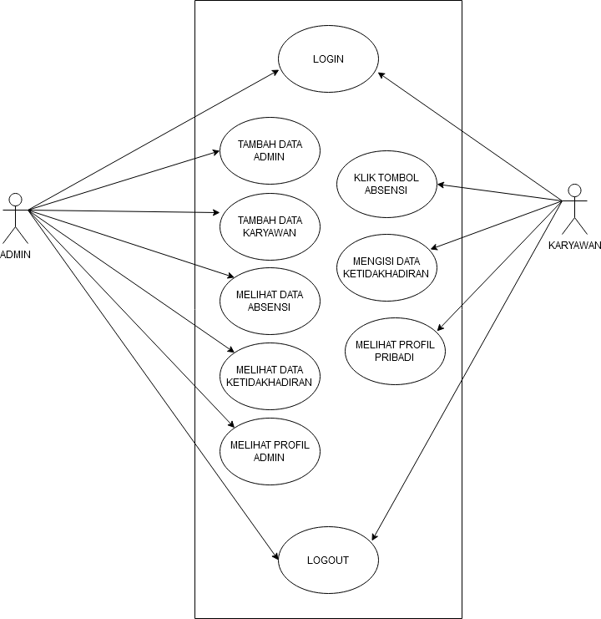
Gambar 3.6 Use Case Aktivitas Kerja

Keterangan Use Case Aktivitas Kerja :

Pada gambar diatas, terdapat sepuluh modul dan 2 aktor yang berperan dalam aktivitas di Departemen Dies, aktor pertama yaitu admin yang berperan sebagai petugas, memiliki peran yang penting untuk melakukan penginputan data & melaporkan data. Lalu aktor kedua yaitu karyawan, memiliki peran yaitu melakukan absensi kehadiran ataupun mengisi data ketidakhadiran agar dari admin bisa mengetahui data-data dari karyawan yang hadir dan yang tidak hadir

Activity Diagram
Activity Diagram berfungsi menggambarkan alur kerja ( Workflow ) sebuah proses absensi dan urutan pada suatu proses. Activity Diagram sistem Absensi pada Departemen Dies dapat dilihat pada gambar di berikut ini :

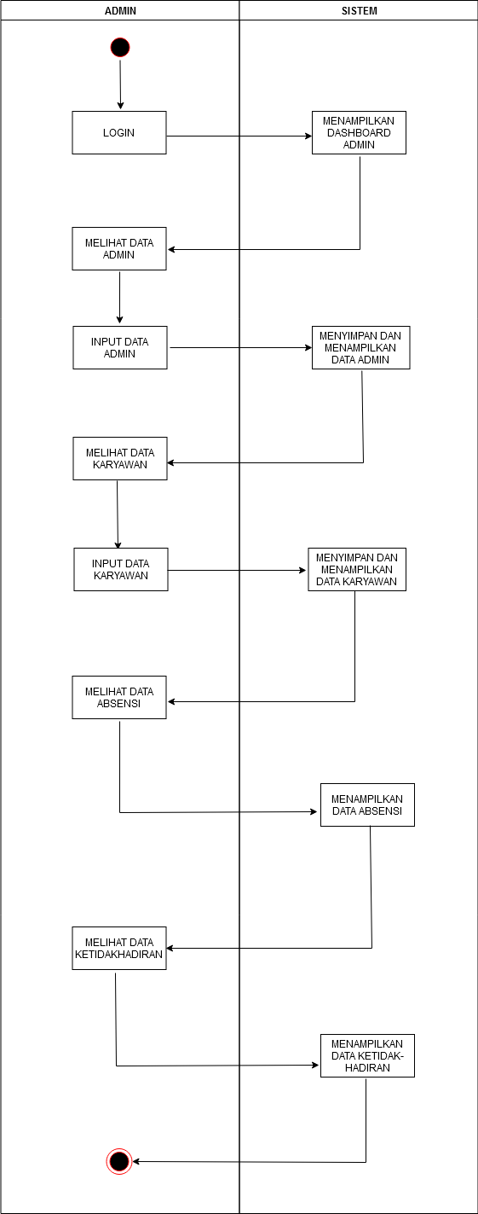

Gambar 3.7 Activity Diagram Admin

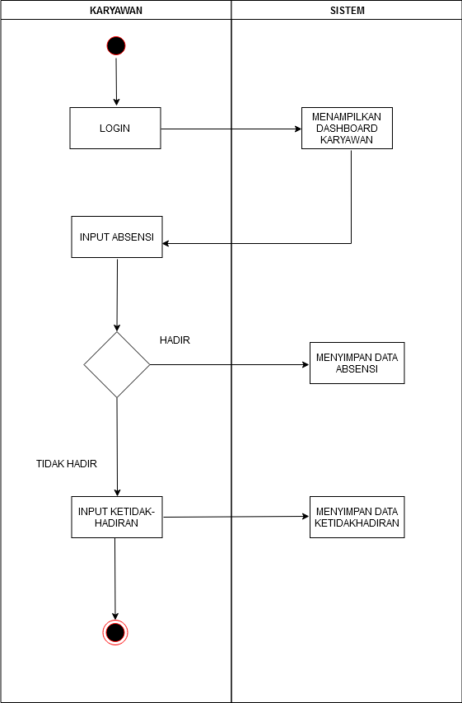
Gambar 3.8 Activity Diagram Karyawan

Sequence Diagram

Sequence Diagram menjelaskan interaksi objek yang berdasarkan urutan waktu, Sequence Diagram dapat juga menggambarkan urutan atau tahapan yang harus dilakukan untuk dapat menghasilkan sesuatu seperti pada Use Case Diagram. Sequence Diagram Aplikasi Absensi Karyawan Berbasis Web dapat dilihat pada gambar dibawah ini :

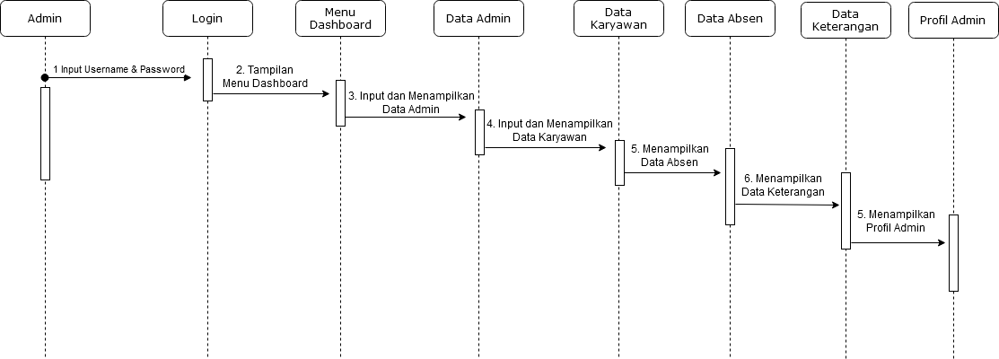

Gambar 3.9 Sequence Diagram Admin

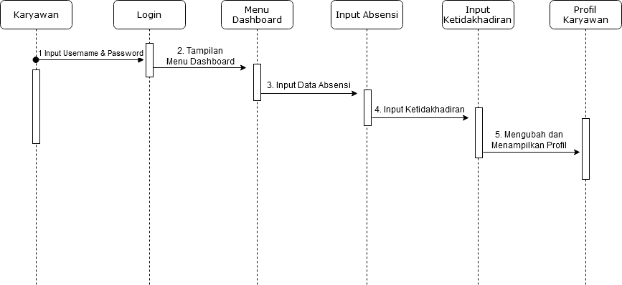

Gambar 3.10 Sequence Diagram Karyawan

Class Diagram

Class Diagram merupakan diagram yang menggambarkan struktur sistem dari segi pendefinisian kelas - kelas yang akan dibuat untuk membangun sistem. Class Diagram pada Aplikasi Absensi Karyawan Berbasis Web adalah sebagai berikut :

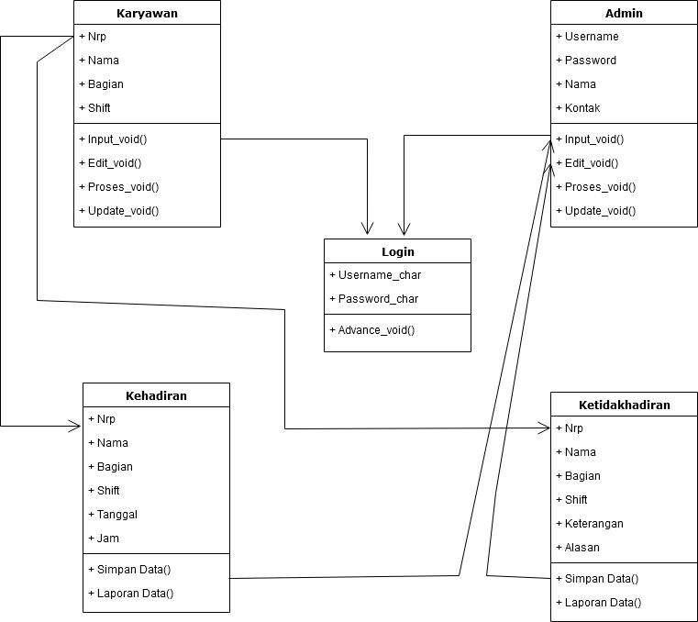

Gambar 3.11 Class Diagram Absensi

JAKARTA RAYA

BAB IV

HASIL DAN PEMBAHASAN

Hasil
Setelah melakukan kerja praktek di PT Astra Otoparts Divisi Nusametal, selama enam bulan dengan posisi dibagian Departemen Dies yang bertugas membuat program aplikasi berbasis webuntuk membantu karyawan supaya mudah & efisien, maka hasil yang diharapkan yaitu :
    - Mampu mengoptimalkan pekerjaan dengan bantuan program Aplikasi Absensi Berbasis Web.

    - Mendapatkan pengalaman kerja di dunia perusahaan untuk bekal kemampuan pribadi

    - Disini ada dokumentasi selama saya kerja praktek di PT Astra Otoparts Divisi Nusametal:

Pembahasan

Proses Pengunaan Program
Berikut ini merupakan Langkah - langkah dalam Penggunaan program aplikasiAkuntasi berbasis web di PT. Astra Otoparts Tbk, Divisi Nusametal :
      - Nyalakan Aplikasi XAMPP hingga module berwarna hijau;
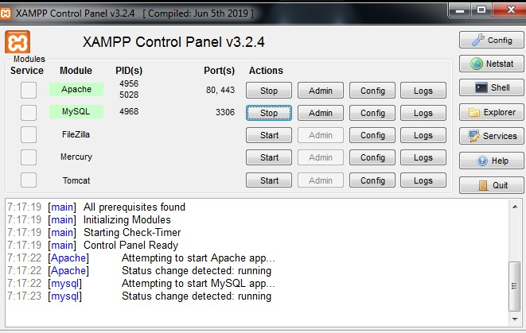

Gambar 4.1 Langkah Pengunaa 1

      - Tampilan Aplikasi Absensi Karyawan Berbasis Web pada menu utama
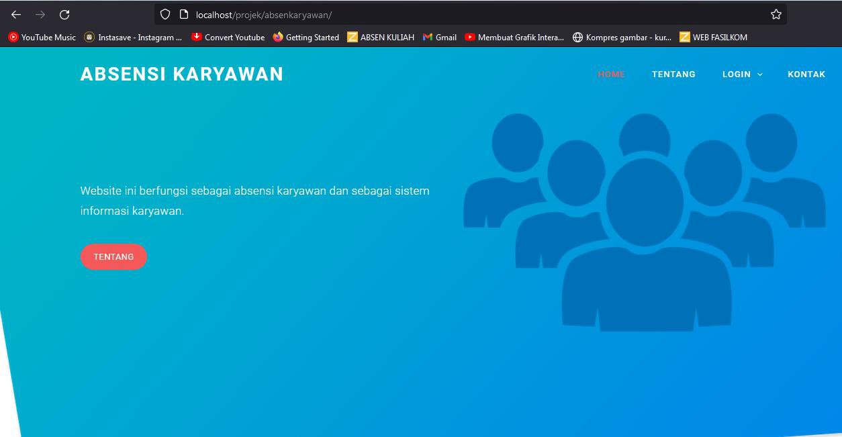

Gambar 4.2 Langkah Pengunaa 2

      - Tampilan Login Admin
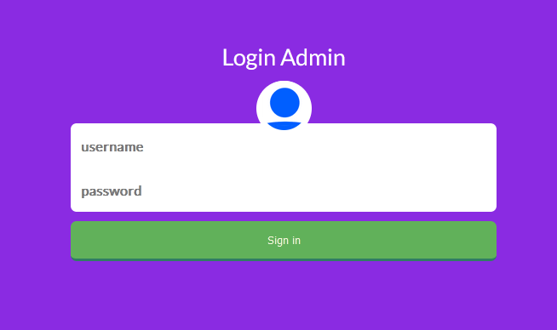

Gambar 4.3 Langkah Pengunaa 3

Pada tampilan login ini terdapat dua kolom yaitu kolom username dan password. Login menggunakan Username dan Password : Admin.

      - Setelah login berhasil, maka Admin akan menuju ke tampilan Menu Dashboard.
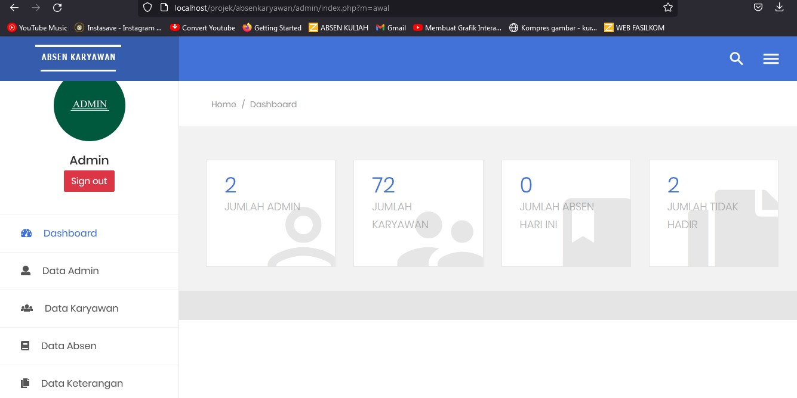

Gambar 4.4 Langkah Pengunaa 4

      - Jika ingin melihat Data Admin tinggal klik “Data Admin” kemudian kalau ingin menambahkan akun baru dapat mengklik tombol “Tambah Data Admin”.
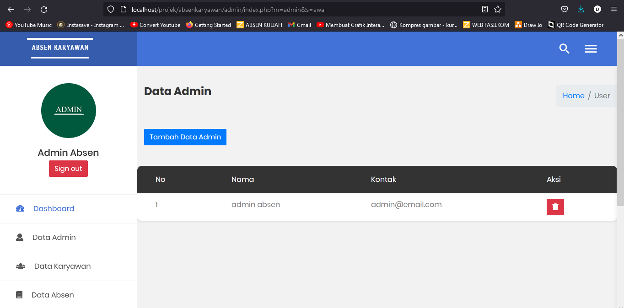

Gambar 4.5 Langkah Pengunaa 5

      - Kemudian akan muncul Pop Up untuk mengisi Data Admin baru dan bisa langsung mengisi Form tersebut dan kemudian klik tombol “Save Changes”.
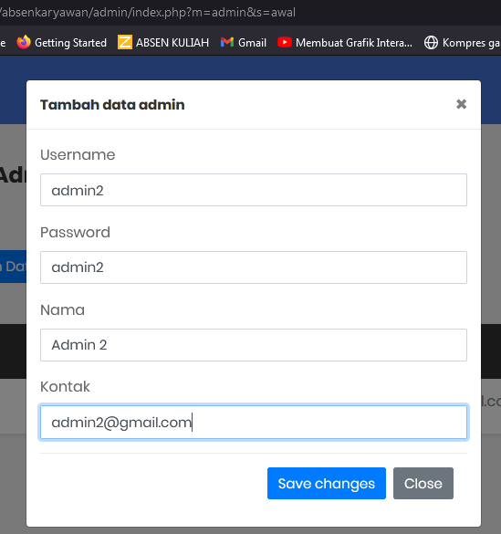

Gambar 4.6 Langkah Pengunaa 6

      - Setelah berhasil tersimpan maka akan muncul di Data Admin.
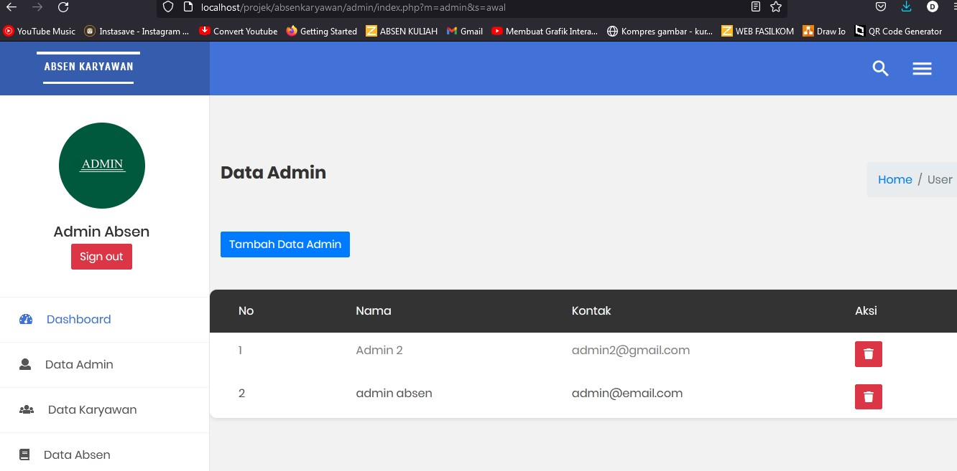

Gambar 4.7 Langkah Pengunaa 7

      - Selanjutnya jika ingin melihat Data Karyawan bisa dengan mengkliknya.
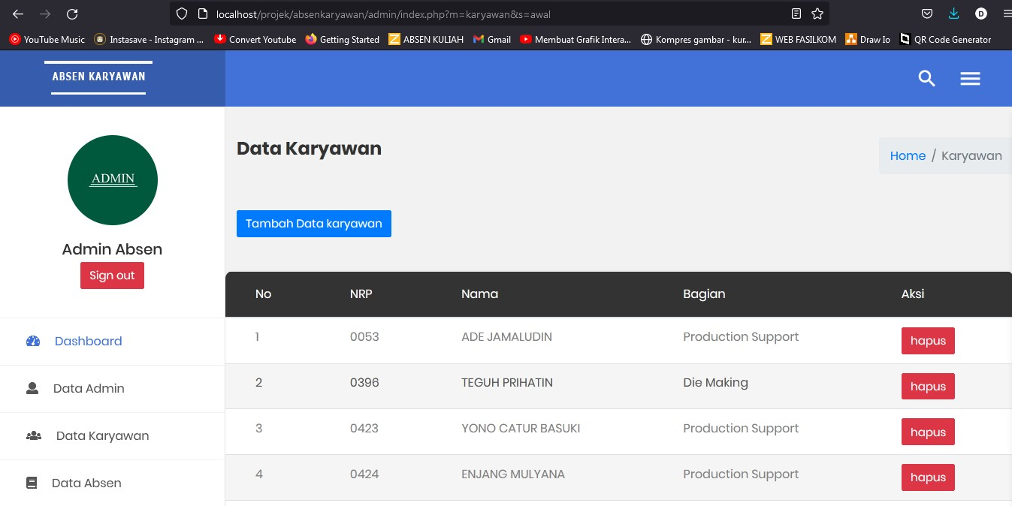

Gambar 4.8 Langkah Pengunaa 8

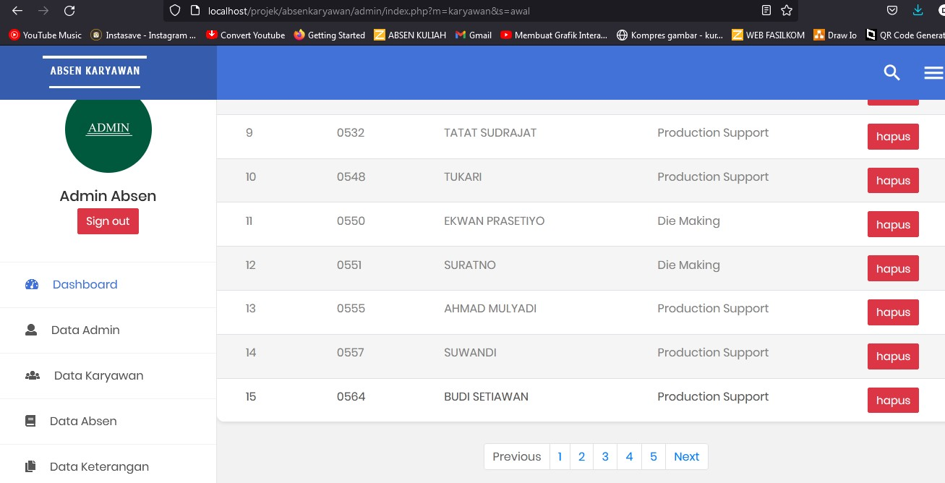

Gambar 4.9 Langkah Pengunaa 9

      - Kemudian jika ingin menambahkan data karyawan baru bisa langsung mengklik “Tambah Data Karyawan” dan akan muncul Pop Up serta bisa langsung diisi form tersebut dan klik tombol “Save Changes”.
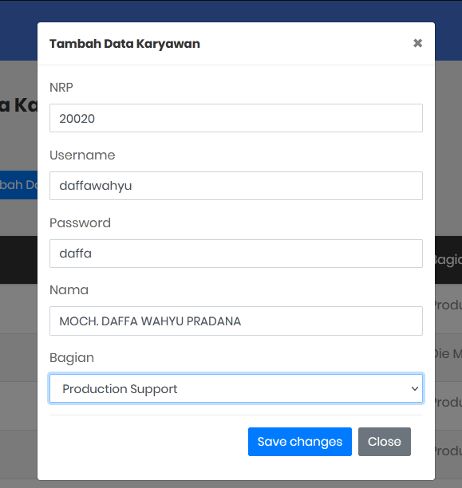

Gambar 4.10 Langkah Pengunaa 10

      - Jika berhasil tersimpan maka akan otomatis muncul di form data karyawan.
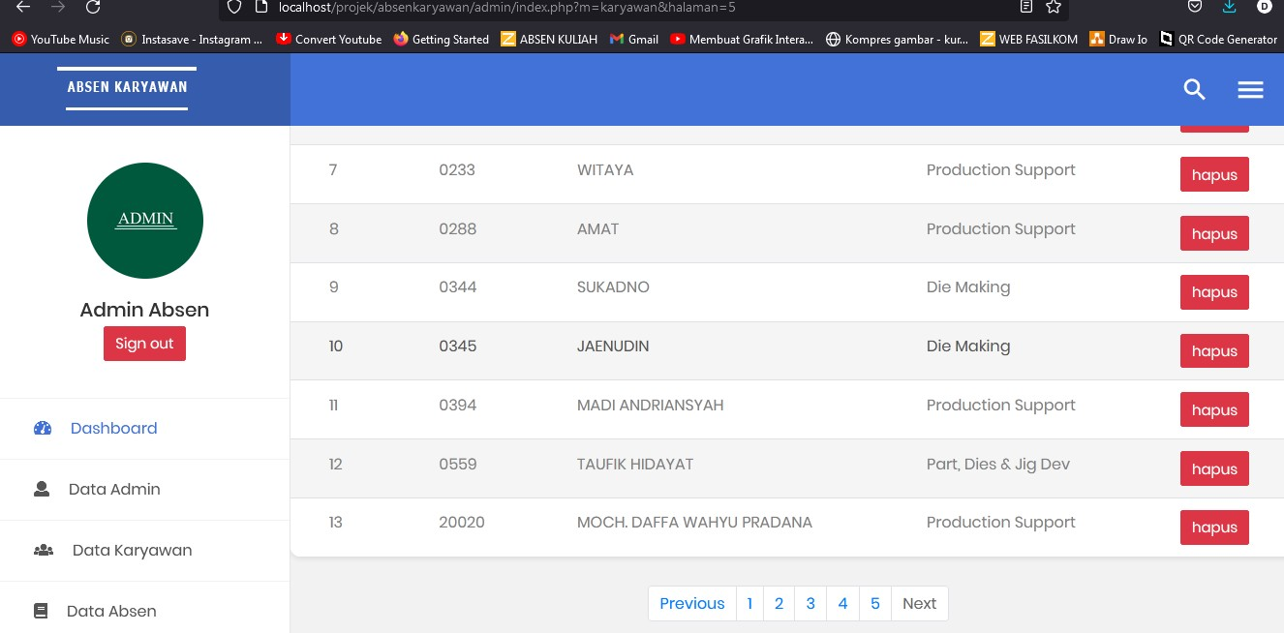

Gambar 4.11 Langkah Pengunaa 11

      - Selanjutnya admin dapat melihat Data Absen yang telah di isi oleh karyawan.
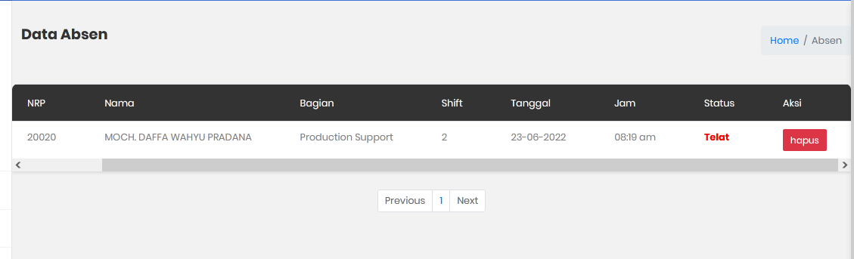

Gambar 4.12 Langkah Pengunaa 12

      - Kemudian admin juga dapat melihat Data Ketidakhadiran Karyawan yang telah di isi oleh karyawan.
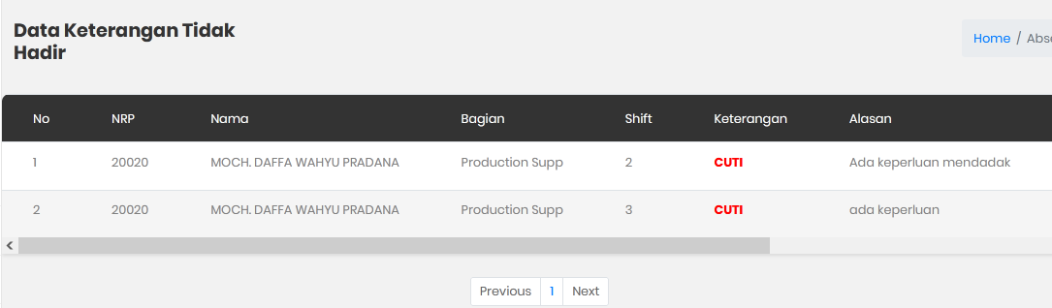

Gambar 4.13 Langkah Pengunaa 13

      - Dan admin dapat melihat profil pribadi admin dan bisa untuk diubah.
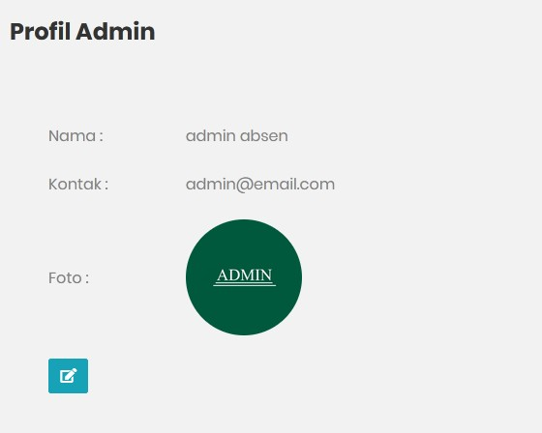

Gambar 4.14 Langkah Pengunaa 14

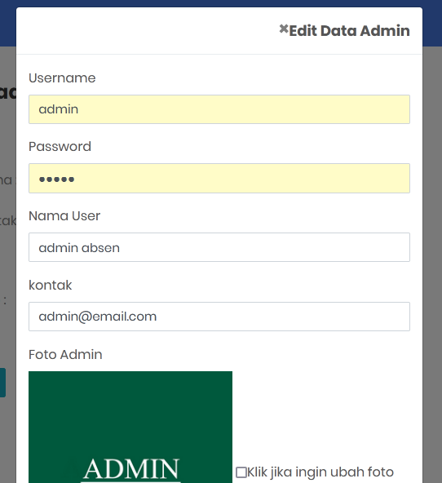

Gambar 4.15 Langkah Pengunaa 15

Setelah masuk ke menu dashboard admin, sekarang login ke menu karyawan agar bisa masuk ke menu dashboard karyawan untuk mengisi kehadiran dan mengisi ketidakhadiran karyawan.

      - Tampilan menu login Karyawan.
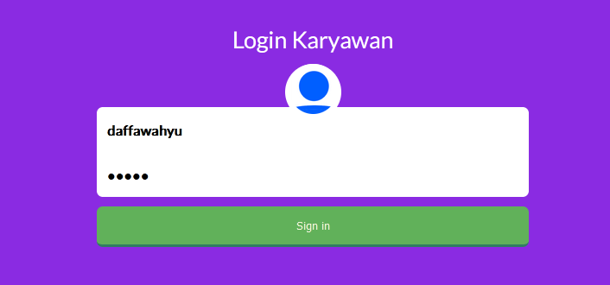

Gambar 4.16 Langkah Pengunaa 16

      - Tampilan menu Dashboard Karyawan

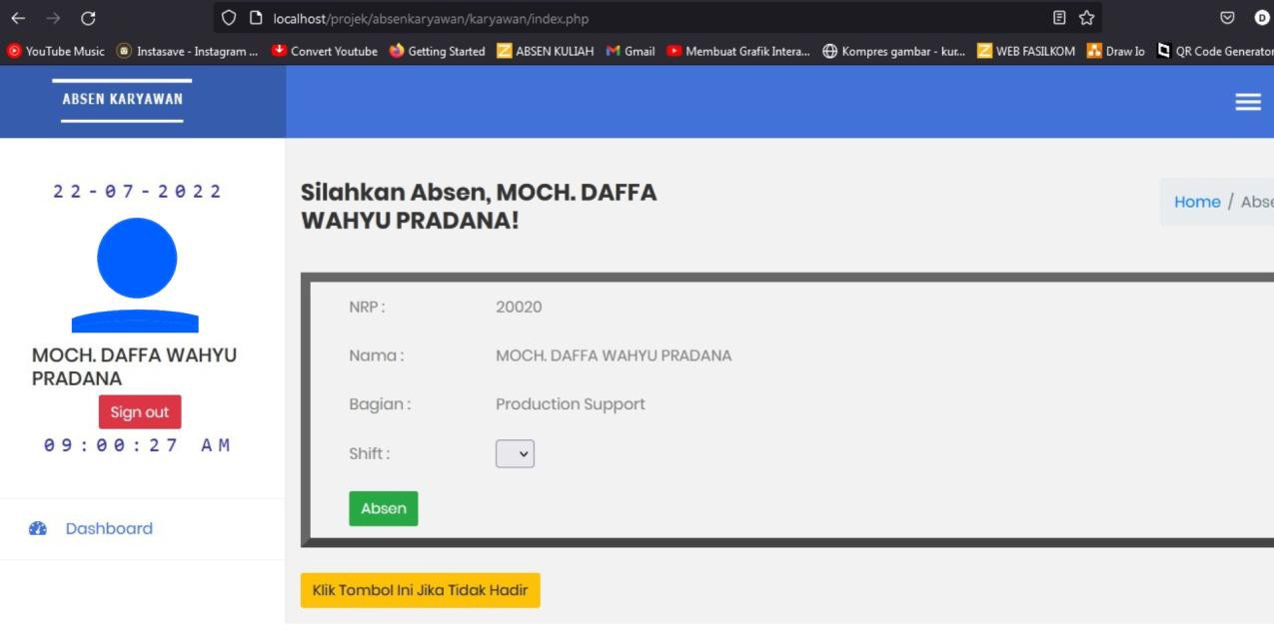

Gambar 4.17 Langkah Pengunaa 17

      - Selanjutnya jika ingin absen tinggal pilih Shift sesuai dengan shiftnya dan kemudian klik tombol Absen.
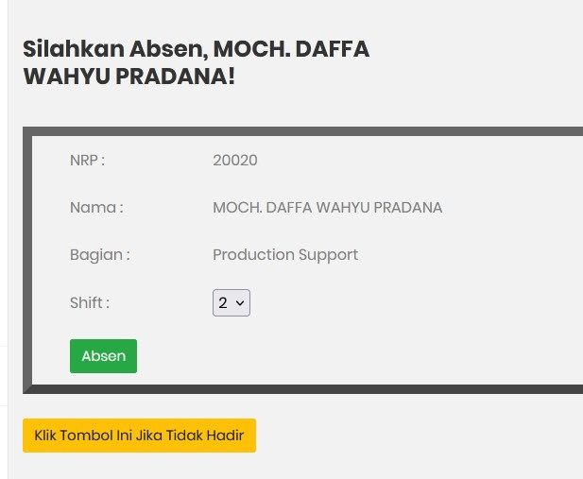

Gambar 4.18 Langkah Pengunaa 18

      - Setelah diklik tombol Absen maka akan muncul Pop Up dan klik Oke dan jika berhasil login akan muncul kembali Pop Up seperti dibawah ini.
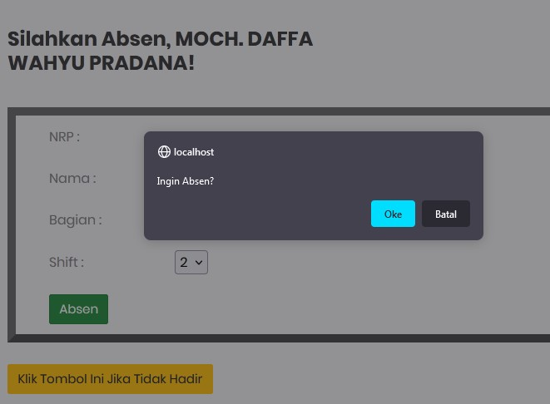

Gambar 4.19 Langkah Pengunaa 19
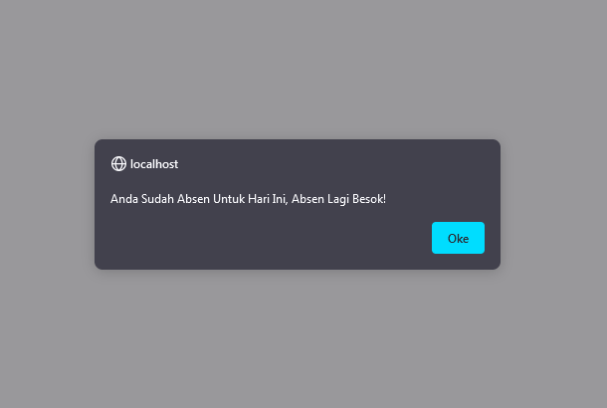

Gambar 4.20 Langkah Pengunaa 20

      - Setelah berhasil absen nanti data absen akan masuk ke Data Absen yang ada di dashboard Admin.
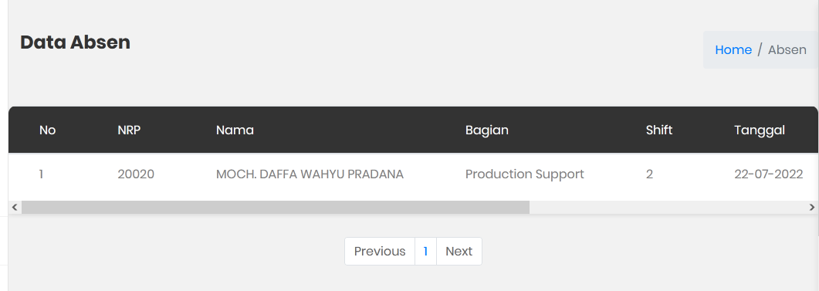

Gambar 4.21 Langkah Pengunaa 21

      - Jika data sudah masuk selanjutnya jika karyawan tidak bisa hadir bisa mengklik tombol ketidakhadiran.
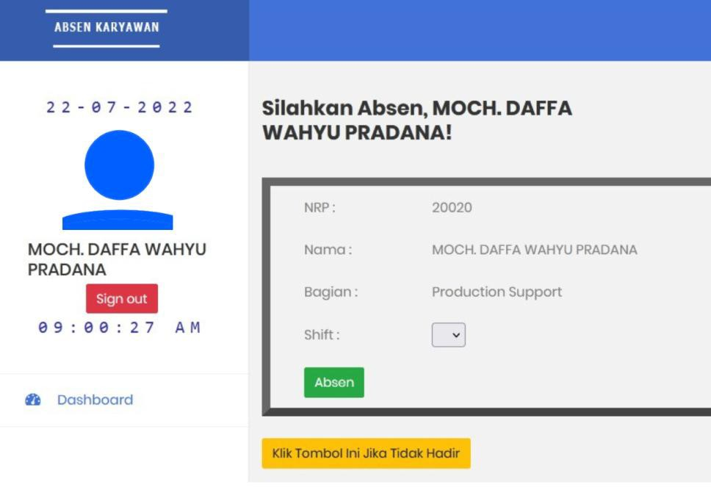

Gambar 4.22 Langkah Pengunaa 22

      - Ketika diklik maka akan muncul Pop Up seperti ini dan bisa langsung di isi shift, alasan ketidakhadirannya seperti CUTI ataupun SAKIT dan disertakan keterangannya.
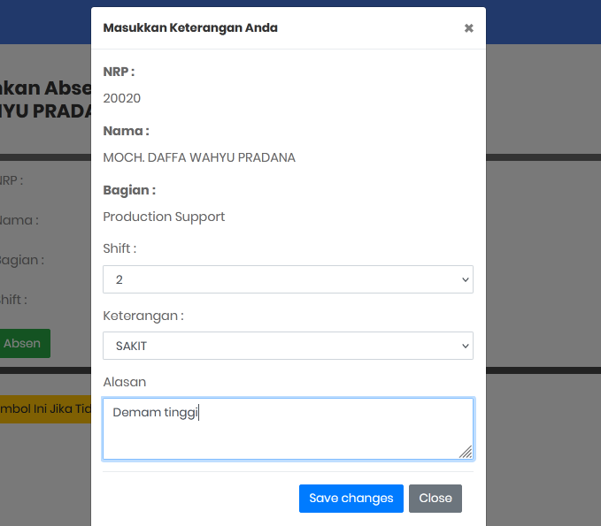

Gambar 4.23 Langkah Pengunaa 23

      - Jika sudah di isi maka klik tombol “Save Changes” kemudian jika berhasil maka akan muncul Pop Up seperti ini dan nanti data akan masuk ke Data Ketidakhadiran Karyawan di menu Admin.
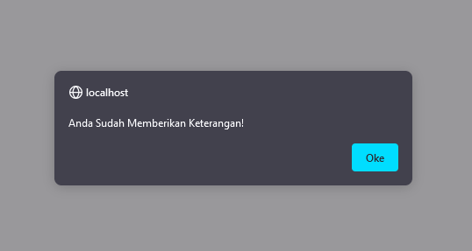

Gambar 4.24 Langkah Pengunaa 24

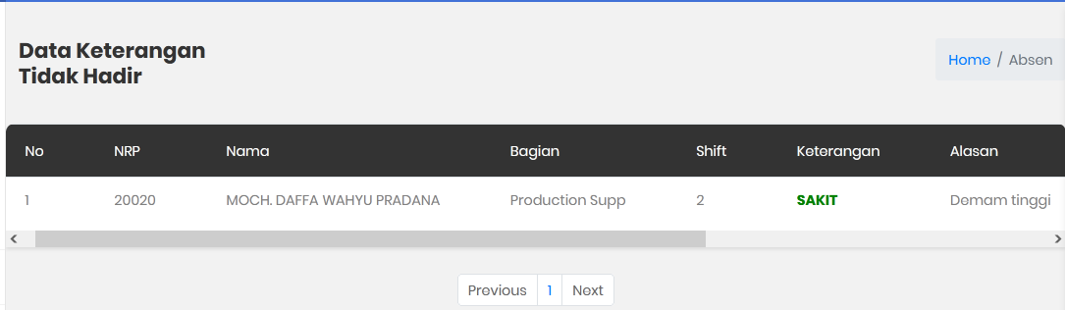
Gambar 4.25 Langkah Pengunaa 25

      - Selanjutnya kita bisa liat Profil Karyawan tersebut untuk mengetahui datanya ataupun mengubah datanya.
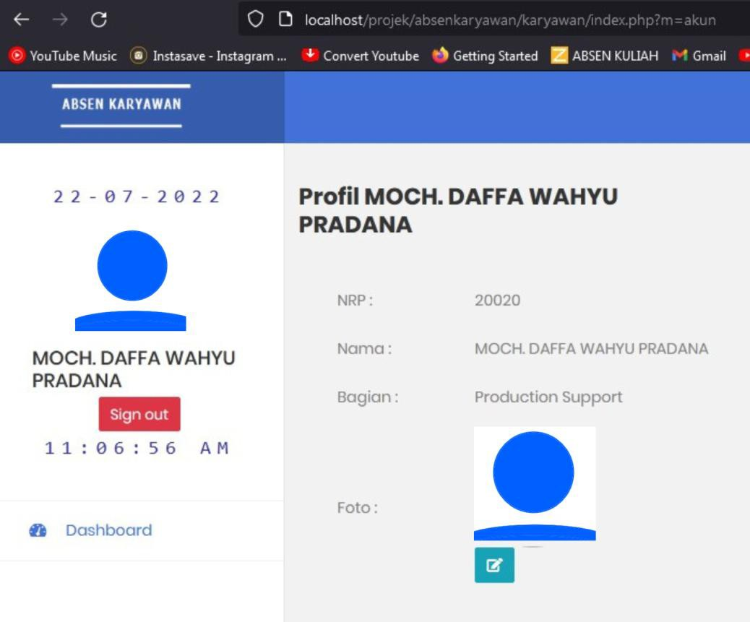

Gambar 4.26 Langkah Pengunaa 26

20

JAKARTA RAYA

BAB V PENUTUP

Kesimpulan
Berdasarkan hasil kerja praktek yang telah dilaksanakan pada bagian pembuatan aplikasi absensi karyawan berbasis web di PT. Astra Otoparts Divisi Nusametal, maka dapat diambil kesimpulan :
    - Dapat membantu karyawan dalam memudahkan penginputan absensi dan presentasi mengenai kehadiran karyawan
    - Tampilan lebih modern dan elegant serta simple dalam penggunaannya.

Saran
Adapun saran yang disampaikan dari penulis untuk dijadikan masukan yaitu :
    - Harapan saya perusahaan bisa menerima aplikasi absensi karyawan berbasis web ini supaya memudahkan karyawan menggunakan aplikasi ini dari pada menggunakan excel
    - Perusahaan harus mengupgrade dan memperbaiki kualitas komputer agar ketika melakukan proses input data atau menambahkan data tidak blank dan mati secara tiba - tiba.

22

JAKARTA RAYA

DAFTAR PUSTAKA

http://repo.darmajaya.ac.id. (2019, 25 September). Makalah pengertian absensi. Diakses pada 15 Juni 2022, dari http://repo.darmajaya.ac.id/3114/16/%2816%29%20BAB%202.pdf

Sukamto dan Shalahuddin. (2018). Pengertian Activity Diagram. Journal of Chemical Information and Modeling, 53(9)

Mei Lisda Sari. (2016). Apa itu Use Case, Activity Diagram, dan Sequence Diagram ? | Talking to myself. 2016

25

JAKARTA RAYA

